Уразбахтина Светлана Римовна
МАДОУ д\с № 12 "Малышок" г. Мелеуз
Республика Башкортостан
Воспитатель

  - Жизнь диких зверей весной.
  - Конспект непосредственно-образовательной деятельности по познавательному развитию в средней группе

Цели: Познакомить детей с сезонными изменениями в жизни диких животных (весной – линька, конец спячки, забота о потомстве). Развивать умение устанавливать причинно-следственные связи. Воспитывать интерес к жизни животных.
Ход занятия:
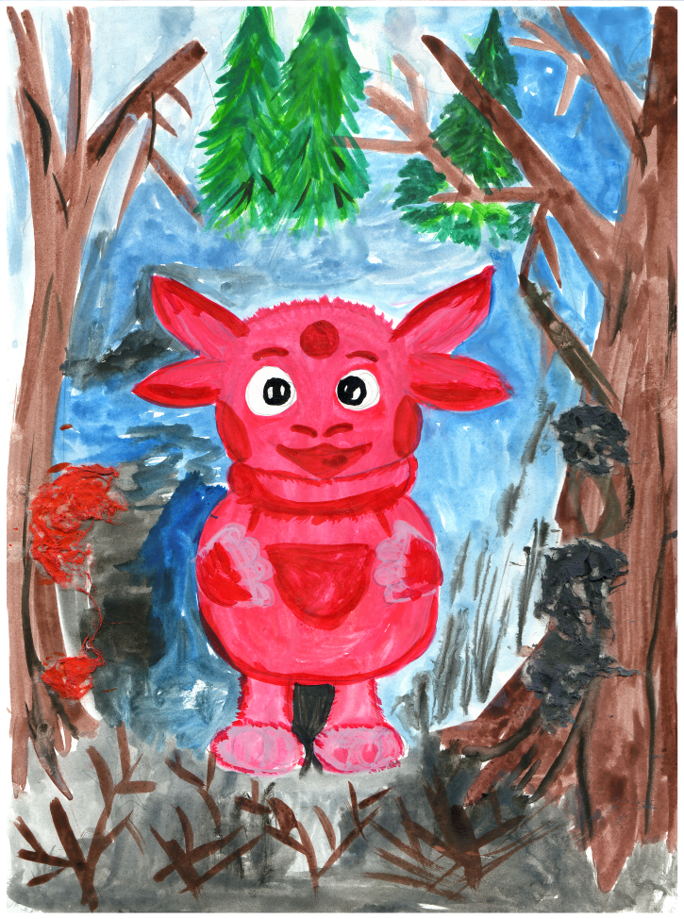
Дети заходят в группу, здороваются, стоят полукругом около воспитателя. Сюрпризный момент (внос письма). Давайте откроем его и прочитаем, что же нам пишет Лунтик. Ребята садитесь пожалуйста. Ой фотография.

Посмотрите это Лунтик в лесу. Оказывается он побывал в лесу, и он думал, что в лесу все, так как и зимой ничего не меняется. Но почему-то кругом тает снег, текут ручьи. Почему так происходило он ничего не понимает. Ребята, а почему так происходит?
Дети: Потому что наступила весна
Воспитатель: Правильно ребята, потому что наступила весна. А еще Лунтик пишет, что кто - то оставляет клочки своей шерсти на кустах. И он думает, что это для него развесили в подарок, чтобы он сшил себе шубу. Ребята давайте поможем Лунтику узнать, кто же оставляет клочки своей шерсти на кустах в лесу. Как вы думаете, кто оставляет клочки своей шерсти на кустах в лесу?
Дети: Все звери весной линяют, меняют свои теплые зимние шубки на более легкие
Воспитатель: А какие звери?
Дети: Заяц и белка. Заяц меняет свою теплую белую зимнюю шубку – на серую, белочка – серую шубку меняет на рыжую.
Воспитатель: Ребята кто знает, почему зайцу неудобно бегать в белой шубе среди деревьев, зеленой травы, по серой дорожке?
Дети: В белой шубке он издалека заметен для врагов.
Воспитатель: Правильно ребята в белой шубе он заметен для врагов. Ребята лиса и волк тоже весной линяют. Они свои теплые шубки меняют на более легкие. Вот оказывается кто оставляет клочки своей шерсти на кустах. И заяц и белка, лиса и волк.
Физминутка
Зайки серые сидят (присели)
Ушки длинные торчат
Вот наши ушки
Ушки на макушке
Вот бежит лисичка (повертеться)
Хитрая сестричка
Прячьтесь, прячьтесь (присели)
Зайки попрыгайки (встают)
По лесной полянке
Разбежались зайки (прыжки на месте)
Вот какие зайки
Зайки попрыгайки

Воспитатель: Ой ребята, Лунтик прислал нам картинки-загадки. Послушайте внимательно. Он думает, что в лесу никого не увидит. Все звери спят, как в морозы зимой. Но подошел к одной норке, а там кто-то большой с длинной мордочкой, с пушистым рыжим хвостом.
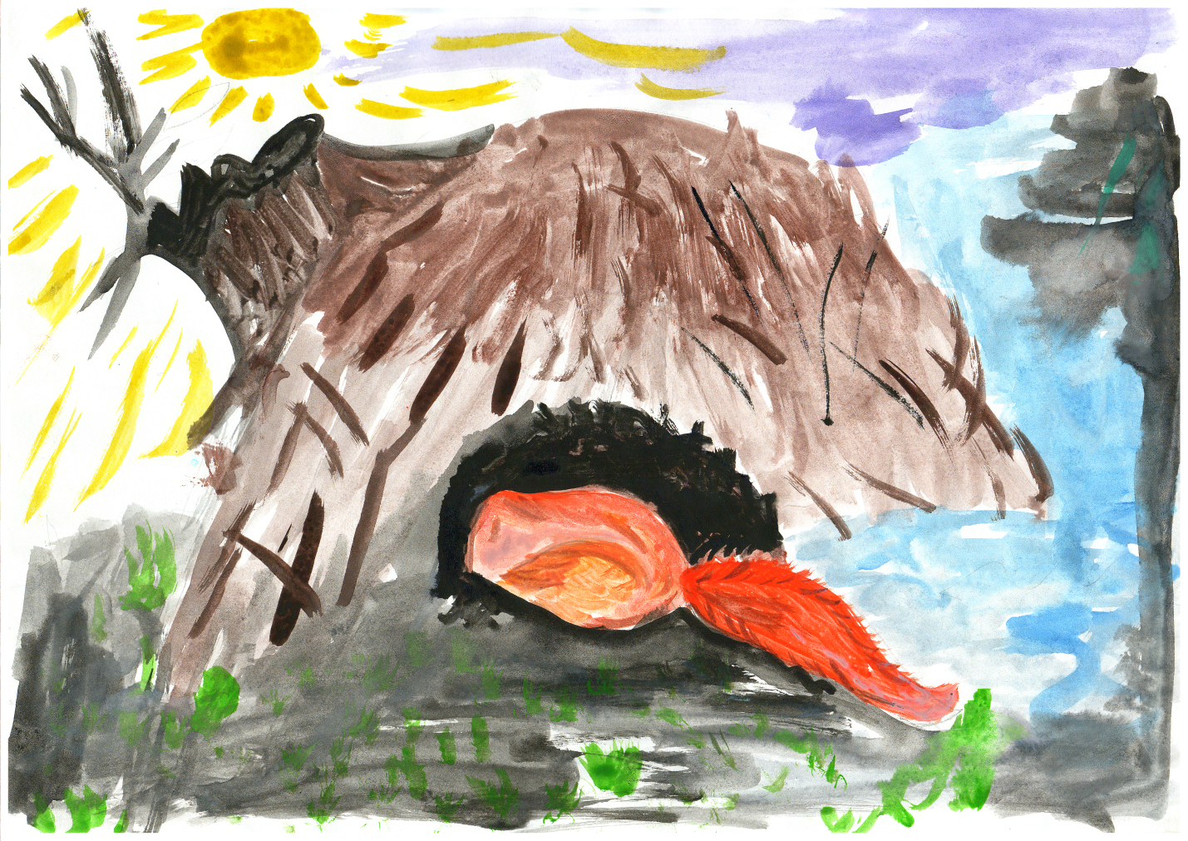

Что это за зверь он не понял? Давайте поможем Лунтику отгадать загадку. Ребята кто это был?
Дети: Лиса
Воспитатель: Правильно Лиса. Как зовут детенышей лисы?
Дети: Лисята
Воспитатель: А если один детеныш:
Дети: Лисенок
Воспитатель: Ребята, а что любит есть лиса?
Дети: Лиса любит мышей и охотиться на зайцев
Воспитатель: Правильно мышей и охотиться на зайцев. Ребята посмотрите, еще какую загадку нам прислал Лунтик. Идет он по лесу и видит, что вышел кто-то большой, коричневый и косолапый. Откуда он появился он не знает, зимой он его не видел. Ребята вы узнали этого зверя?
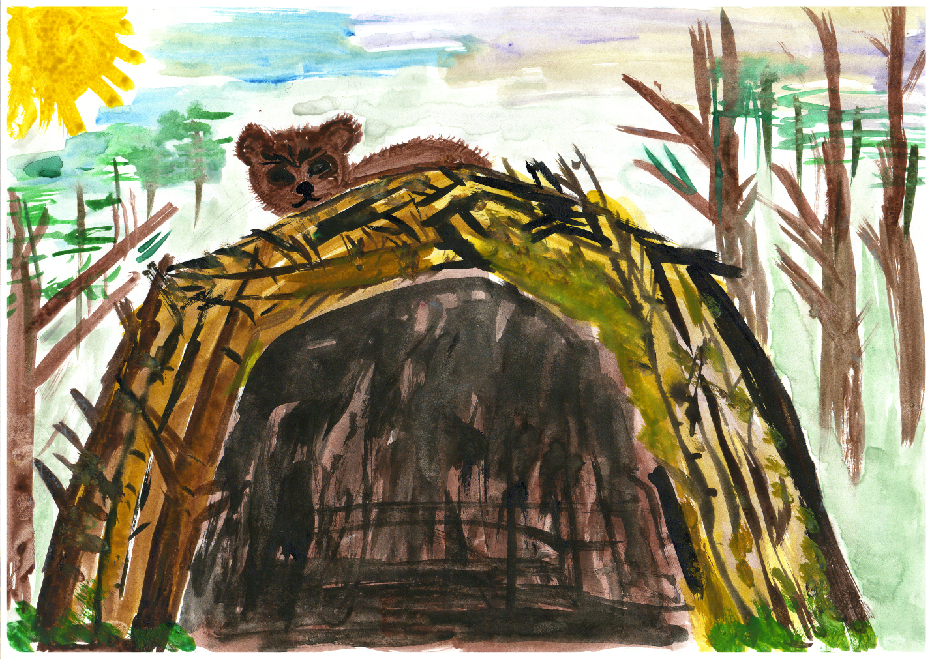

Дети: Медведь
Воспитатель: Правильно это медведь. Ребята, а где был медведь зимой?
Дети: Спал в своей берлоге
Воспитатель: Весной у медведя тоже рождаются детеныши. Как называют детенышей медведя?
Дети: Медвежата
Воспитатель: А если один детеныш?
Дети: Медвежонок
Воспитатель: Ох много всего интересного увидел Лунтик, вот еще одна загадка. Лунтик просит узнать, что это за зверь? На коротких ножках, с колючками на спине. Ребята узнали, что это за зверь?

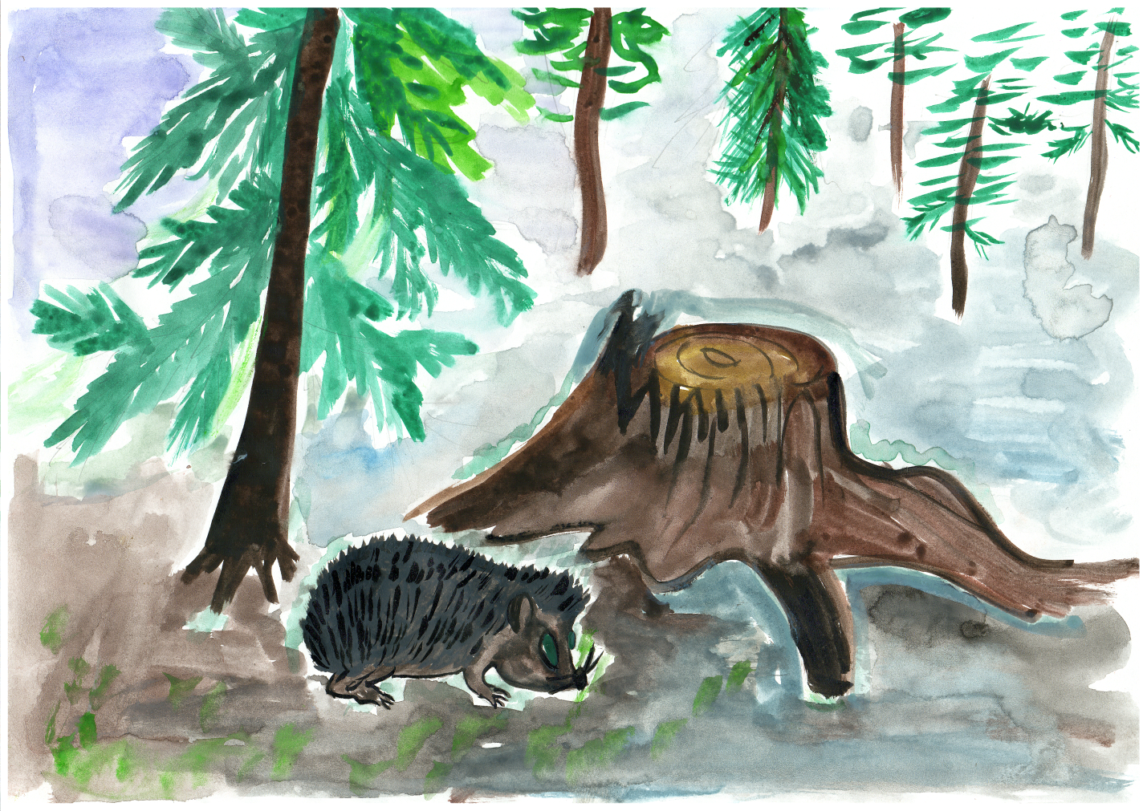

Дети: Ежик
Воспитатель: А где же он был зимой?
Дети: Спал в своей норке
Воспитатель: Ребята, а для чего ежику нужны иголки?
Дети: Чтобы спасаться от врагов
Воспитатель: Правильно, иголки защищают ежика от врагов. Еще ежик при опасности сворачивается в клубок и выставляет свои иголки. Весной у ежика рождается детеныши. Как называют детенышей ежа?
Дети: Ежата
Воспитатель: А если один детеныш?
Дети: Ежата
Воспитатель: Вот сколько зверей повстречал Лунтик в лесу. И узнал, что происходит со зверями весной. Давайте мы с вами еще раз вспомним. (мнемотаблица)
Ответы детей

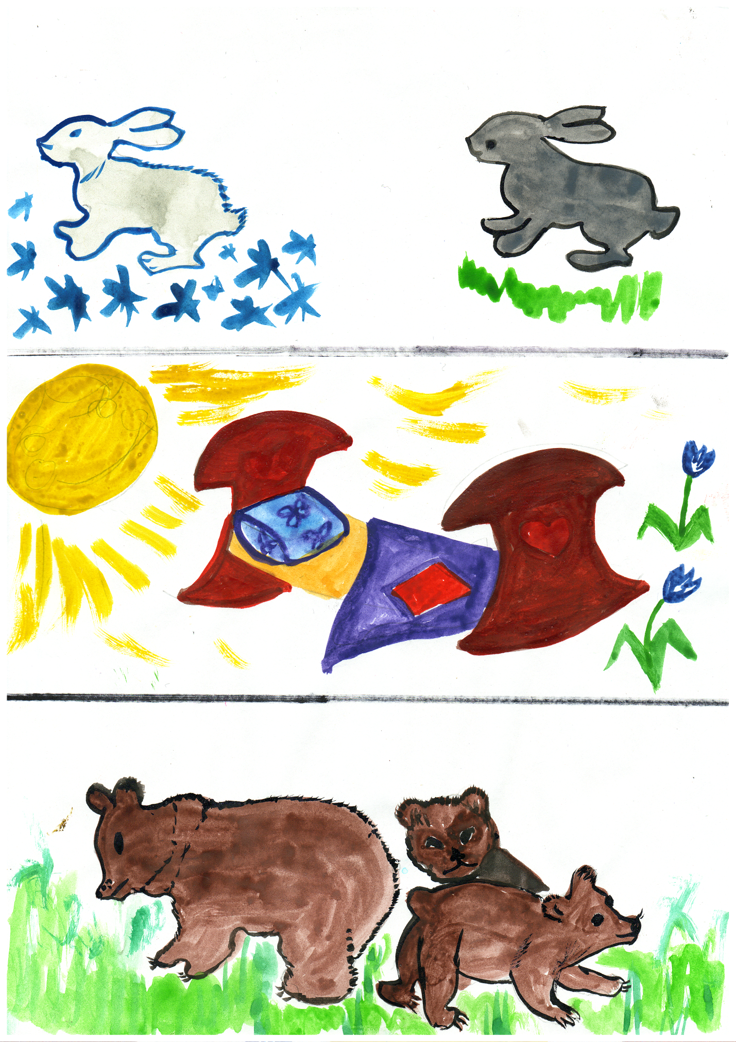

Воспитатель: Правильно ребята, все звери линяют, меняют зимнюю теплую шубку на более легкую. После зимней спячки звери выходят из своих нор, а медведь из берлоги. У зверей рождаются детеныши. Вот оказывается, что происходит со зверями в лесу весной. Мы с вами эту картинку отправим Лунтику, и он тоже теперь будет знать, что же происходит со зверями весной.

